**全国中等职业计算机专业考试题**

系别 班级: 姓名: 学号: l

**《计算机网络》共计100分**

**单元 4 单元测试题（二）**

**出题人：李正 审题人：邓炳利**

1. 单项选择题

1.下列接头中，使用同轴电缆末端并连接到网卡的是（ ）

A.BNC头 B.T形头 C.RJ-45 D.RJ-24

2.下列局域网的传输标准，针对光纤的传输标准是（ ）

A.10Base-5 B.100Base-TX C.FDDI D.10Base-T

3.ISO/OSI是指（ ）

A.国际标准协议

B.计算机网络的开放系统互联参考模型

C.开放系统互联协议

D.一种实际网络

4.HTTP是一种（ ）

A.域名 B.高级语言 C.服务器名称 D.超文本传输协议

5.构成计算机网络的要素主要有：通信主题、通信设备和通信协议，其中通信主题指的是（ ）

A.交换机 B.双绞线 C.计算机 D.网卡

6.进入交换机全局模式的命令是（ ）

A.enable B.config C.configure terminal D.show run

7.以下不属于网页设计范围的是（ ）

A.页面内容设计 B.网页架构设计

C.服务器设计 D.LOGO设计

8.网页代码可以分为两个部分，一部分是头部信息，另一个部分是网页的（ ）

A.标记 B.标题部分 C.主体部分 D.表格部分

9.在域名系统中，域名采用（ ）

A.树状命名机制 B.星状命名机制 C.层次命名机制 D.网状命名机制

10.若要使后面的内容隔一行显示，应使用（ ）标记

A.<P> B.<BR> C.<HR> D.<HN>

11.在HTML语言中，表格的宽度和高度可以通过浏览器窗口百分比或者使用绝对（ ）值来定义。

A.像素 B.厘米 C.毫米 D.英寸

12.在HTML语言中，关于表格颜色设置说法正确的是（ ）

A.只能给表格设置背景颜色，不能设置背景图片

B.不能对某一行设置背景颜色或背景图片

C.不能对一个单元格设置背景颜色或者背景图片

D.可以对表格、行、单元格分别设置背景颜色或者背景图片

13.除了（ ）格式，其他三种都是应用于网页设计的图像格式。

A.GIF B.JPEG C.PNG D.MP3

14.在HMTL语言中，要将链接的文档载入一个新的未命名的浏览器窗口，应设置链接目标为（ ）

A._new B._self C._top D._blank

1. 多项选择题

1.以下属于帧格式组成的有（ ）

A.目标MAC地址 B.目标ip地址

C.源Mac地址 D.源IP地址

2.下面（ ）可以是URL的组成部分。

A.协议 B.路径 C.服务器IP D.文件名

3.常用的传输介质有（ ）

A.双绞线 B.同轴电缆 C.光纤 D.无线传输介质

4.下列属于RJ-45接头（俗称水晶头）的制作标准的有（ ）

A.T568A B.T568B C.T586A D.T586B

三、判断题

1.局域网的物理层等同于OSI参考模型物理层。（ ）

2.交换机采用共享带宽方式。（ ）

3.协议是“垂直的”，即协议是控制对等实体之间通信的规则。（ ）

4.局域网采用的传输方式为广播式。（ ）

5.资源子网由主计算机系统、终端、终端控制器、连网外设、各种软件资源及数据资源组成。（ ）

6.计算机网络可以最大限度地实现资源共享。（ ）

7.一个完整的木马程序包括服务器和客户机两个部分。（ ）

8.计算机网络中通信子网的功能主要包括提供用户如入网的接口和用户数据的处理。（ ）

9.计算机网络中，下层向上层通过层间接口提供服务。（ ）

10.以太网卡中的Mac地址长度为128bit。（ ）

11.令牌总线的逻辑拓扑结构是环形拓扑。（ ）

12.HTTP协议、FTP协议等应用层协议均建立在UDP协议之上。（ ）

13.用户可以使用SMTP命令登录到远程计算机，使自己成为远程计算机的一个仿真终端。（ ）

14.就安全等级而言，公钥密码加密算法的安全性高于对称密码加密算法。（ ）

15.防火墙指的是一个由软件和硬件设备组合而成，在内部网和外部网之间，专用网与公共网之间的界面上构造的保护屏障。（ ）

四、操作题

1.用户管理

在windows server 2008 中创建名为“KSuser”的用户账户，密码为“abc”，其他采用默认值，设定用户下次登录时须更改密码，创建名为“KSusers”的安全式全局组，将KStuser用户加入该组。

2.网络命令的应用

（1）利用ipconfig命令，查看本机网络适配器MAC地址和IP地址等信息。将包含这些信息的窗口截图，以“ks-1.jpg”为文件名保存至考生文件夹“测试4-2”中

（2）查看本机IP地址、网关地址和DNS配置，将包含这些信息的狂口截图，以“ks-2.jpg”为文件名保存至考生文件夹“测试4-2”中。

3.网络操作

根据拓扑图单4-2完成如下操作

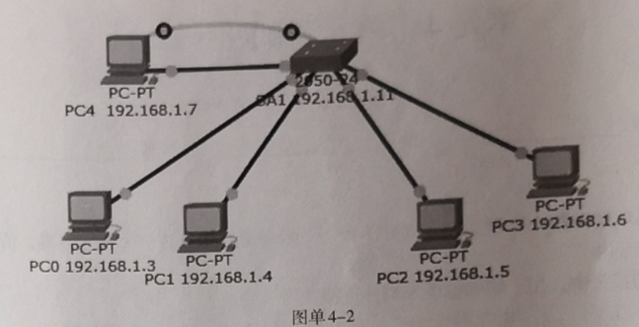

1. 给交换机更改名字、配置管理（VLAN1）IP地址（192.168.1.11）、设置远程登录密码。
2. 创建VLAN10和VLAN20
3. 给VLAN添加端口，其中1~3号端口添加至VLAN 10;4~5号端口添加至VLAN20
4. 给计算机配置IP地址，pc0，pc1，pc2，pc3，pc4分别连接到交换机的e0/1，e0/2，e0/3，e0/4，e0/5口

Pc0:192.168.1.3

Pc1:192.168.1.4

Pc2:192.168.1.5

Pc3:192.168.1.6

Pc4:192.168.1.7

（5） 验证配置，使用凭命令查看各计算机之间是否能够连通，并记录结果。